《电子技术实验》预习报告

学院： 物理学院 专业： 光电信息科学与工程 年级：2023

实验人姓名（学号）： （ ）
同组实验人姓名（学号）： （ ）

年 月 日 上午 下午 晚上

实验四 运算放大器及其应用
[ 实验内容及步骤 ]
（一）运算放大器及其应用
1.比例求和电路
（1）电压跟随器实验电路如下图所示，按照实验电路接线，并按照表4-1的内容实验测量记录。
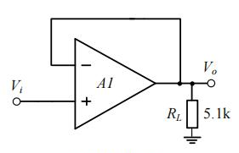
图4.1 电压跟随器
实验数据：
表4-1.1 电压跟随器测量
$V_{i}$ (V) |  | -2 | -0.5 | 0 | +0.5 | +1
$V_{O}$ (V) | $$R_{L}=∞$$
$V_{O}$ (V) | $$R_{L}=5.1kΩ$$

仿真结果：
$V_{i}$ (V) |  | -2 | -0.5 | 0 | +0.5 | +1
$V_{O}$ (V) | $$R_{L}=∞$$
$V_{O}$ (V) | $$R_{L}=5.1kΩ$$

（2）反相比例放大器实验电路如下图所示，按照实验电路接线，并按照表4-2的内容实验测量记录。
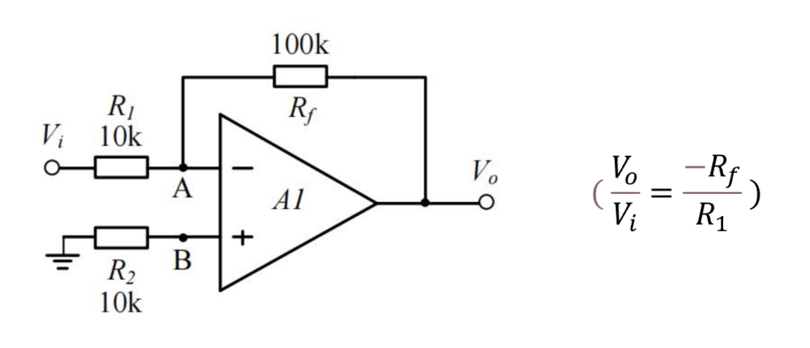
图4.3 反相比例放大器
实验数据：
表4-2 反相比例放大器测量
直流输入电压$V_{i}(mV)$ |  | -3000 | -2000 | -1000 | 0 | 1000 | 2000 | 3000
输出电压  $$V_{O}(mV)$$ | 理论
输出电压  $$V_{O}(mV)$$ | 实测
输出电压  $$V_{O}(mV)$$ | 误差

仿真模拟：
直流输入电压$V_{i}(mV)$ |  | -3000 | -2000 | -1000 | 0 | 1000 | 2000 | 3000
输出电压  $$V_{O}(mV)$$ | 理论
输出电压  $$V_{O}(mV)$$ | 实测
输出电压  $$V_{O}(mV)$$ | 误差

（3）同相比例放大器实验电路如下图所示，按照实验电路接线，并按照表4-3的内容实验测量记录。
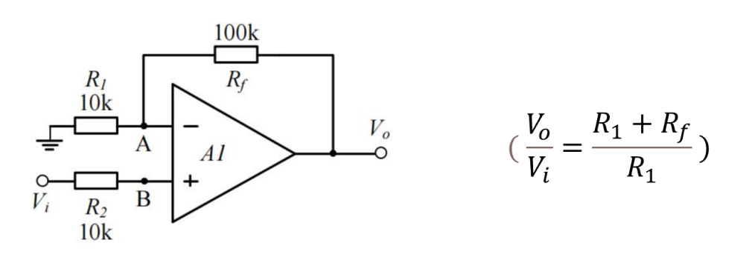

图4.7 同相比例放大器实验电路
实验测量：
表4-3 同相比例放大器测量
直流输入电压$V_{i}(mV)$ |  | -3000 | -2000 | -1000 | 0 | 1000 | 2000 | 3000
输出电压  $$V_{O}(mV)$$ | 理论
输出电压  $$V_{O}(mV)$$ | 实测
输出电压  $$V_{O}(mV)$$ | 误差

仿真结果：
直流输入电压$V_{i}(mV)$ |  | -3000 | -2000 | -1000 | 0 | 1000 | 2000 | 3000
输出电压  $$V_{O}(mV)$$ | 理论
输出电压  $$V_{O}(mV)$$ | 实测
输出电压  $$V_{O}(mV)$$ | 误差

（4）反相求和放大器实验电路如下图所示，按照实验电路接线，并按照表4-4的内容实验测量记录。
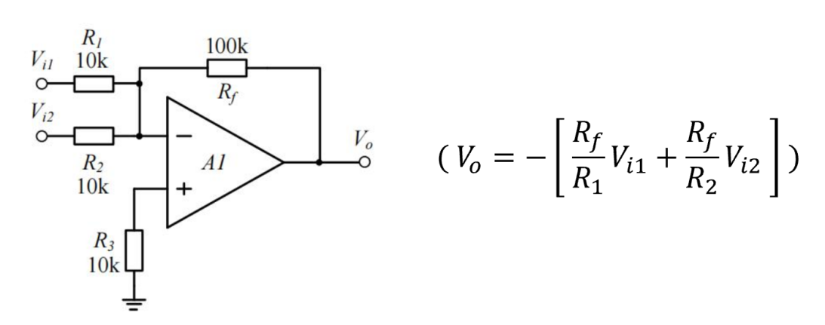
图4.10 反相求和放大器
实验测量：
表4-4 反相求和放大电路测量
$$V_{i1} (V)$$ | 0.3 | -0.3
$$V_{i2} (V)$$ | 0.2 | 0.2
$$V_{o} (V)$$
理论预测$V_{o} (V)$
相对误差

仿真模拟：
$$V_{i1} (V)$$ | 0.3 | -0.3
$$V_{i2} (V)$$ | 0.2 | 0.2
$$V_{o} (V)$$
与理论分析相对误差
与真实值相对误差

- 双端输入求和放大器实验电路如下图所示，按照实验电路接线，并按照表4-5的内容实验测量记录。
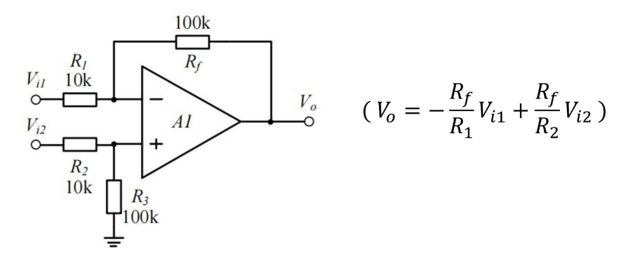
图4.12 双端输入求和放大器
实验测量：
表4-4 双端输入求和电路测量
$$V_{i1} (V)$$ | 1 | 2 | 0.2
$$V_{i2} (V)$$ | 0.5 | 1.8 | -0.2
$$V_{o} (V)$$
理论计算$V_{o} (V)$
相对误差

仿真结果：
$$V_{i1} (V)$$ | 1 | 2 | 0.2
$$V_{i2} (V)$$ | 0.5 | 1.8 | -0.2
$$V_{o} (V)$$
与理论计算$相对误差$
与实际测量
相对误差

2.微积分电路
（1）积分电路实验电路如下图所示，其中积分电容为0.1μF，输入频率为200Hz，峰峰值为2V的方波信号，观察Vi和Vo大小以及相位关系并记录波形。
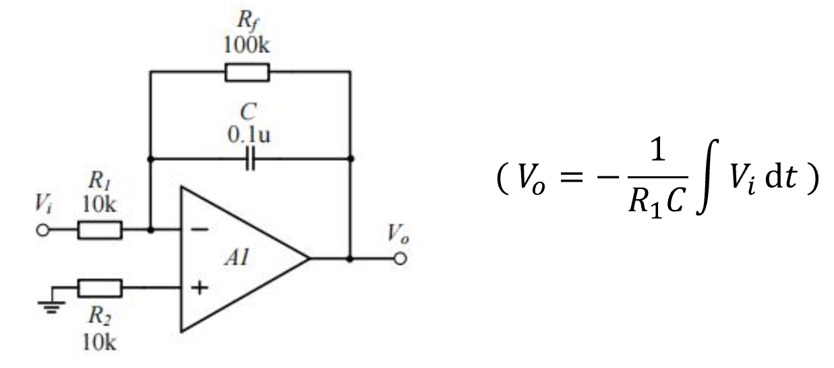
图4.15 积分电路实验电路

波形记录：

（2）微分电路实验电路如下图所示，输入频率为200Hz，峰峰值为2V的方波信号，观察Vi和Vo大小以及相位关系并记录波形。
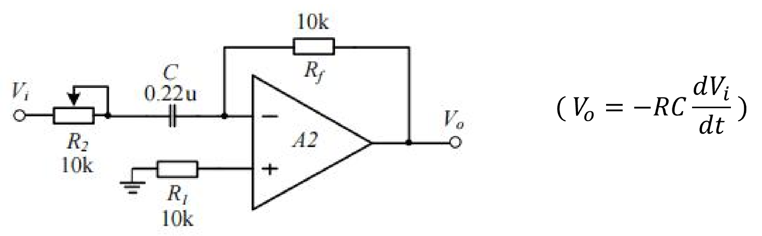
图4.18 微分电路实验电路

波形记录：

- 积分-微分电路实验电路如下图所示，输入频率为200Hz，峰峰值为2V的方波信号，观察Vi和Vo大小以及相位关系并记录波形。
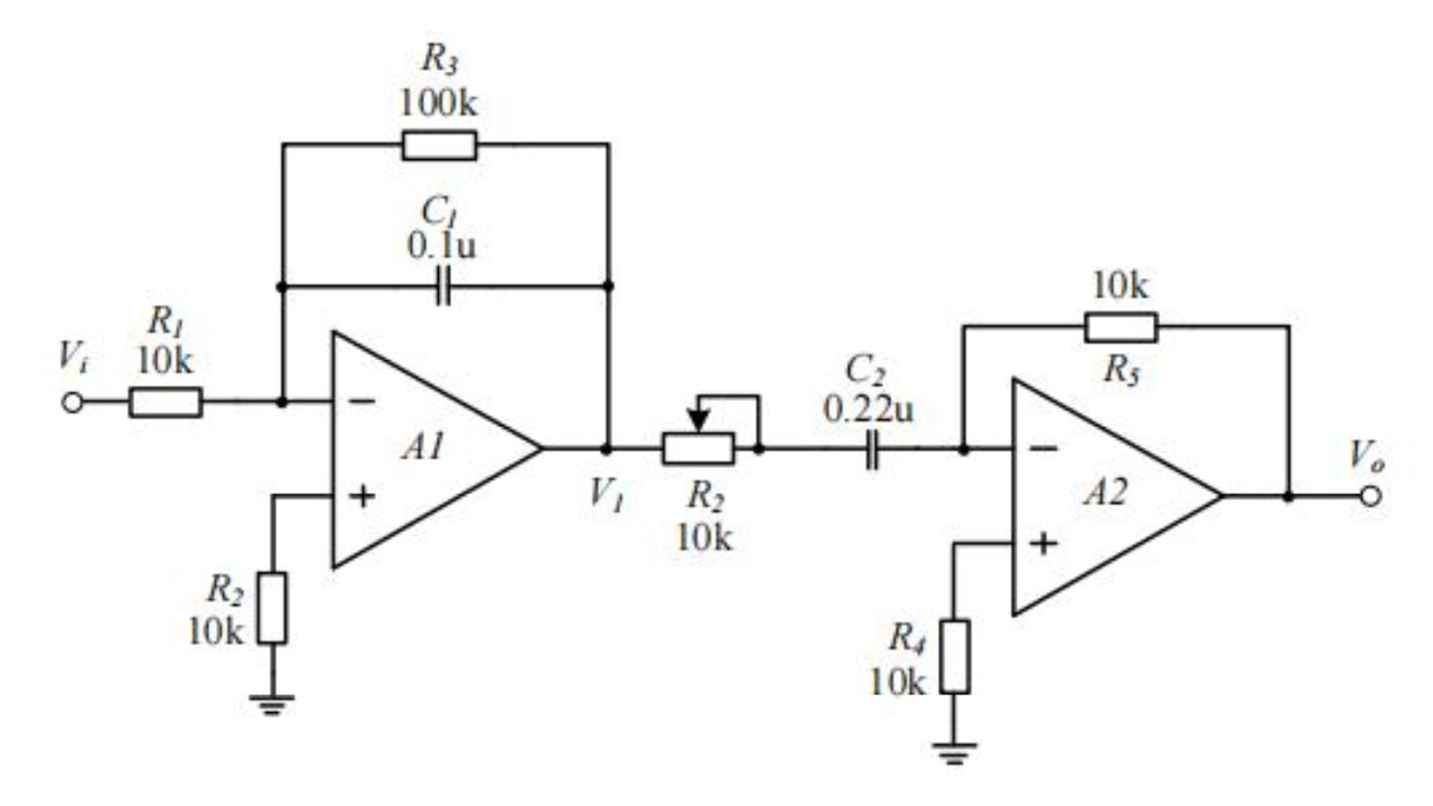
图4.22 积分-微分电路

波形记录：

3.有源滤波器
（1）低通滤波器的实验电路如下图所示，按照表4-6内容测量并记录。描绘Vo-f曲线，求出截止频率f0。
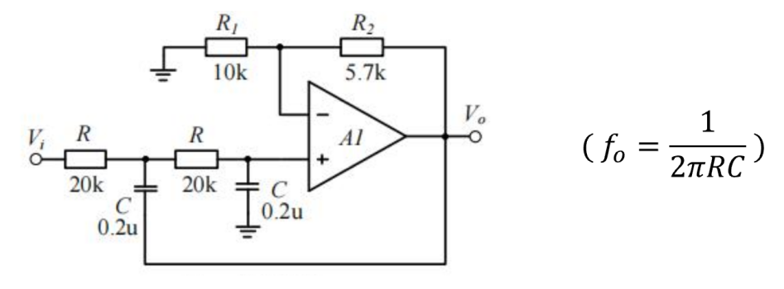
图4.26 低通滤波器
实验结果：
表4-6 低通滤波器测量
$$V_{i} (V)$$ | 1 | 1 | 1 | 1 | 1 | 1 | 1 | 1 | 1 | 1
$$f (Hz)$$ | 10 | 20 | 30 | 40 | 60 | 100 | 150 | 200 | 300 | 400
$$V_{o} (V)$$

仿真模拟：
$$V_{i} (V)$$ | 1 | 1 | 1 | 1 | 1 | 1 | 1 | 1 | 1 | 1
$$f (Hz)$$ | 10 | 20 | 30 | 40 | 60 | 100 | 150 | 200 | 300 | 400
$$V_{o} (V)$$
相对
误差

- 高通滤波器的实验电路如下图所示，按照表4-7内容测量并记录。描绘Vo-f曲线，求出截止频率f0。
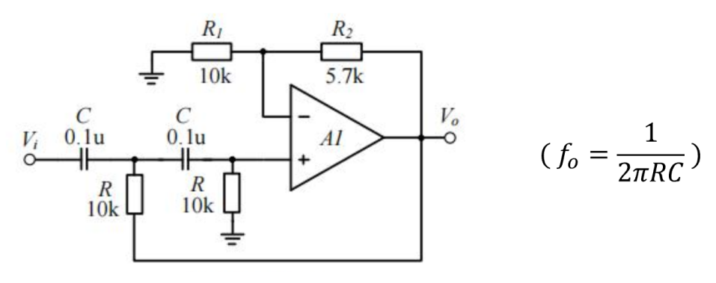
图4.29 高通滤波器
实验测量：
表4-7 高通滤波器测量
$$V_{i} (V)$$ | 1 | 1 | 1 | 1 | 1 | 1 | 1 | 1 | 1
$$f (Hz)$$ | 10 | 20 | 50 | 100 | 130 | 160 | 200 | 300 | 400
$$V_{o} (V)$$

仿真结果：
$$V_{i} (V)$$ | 1 | 1 | 1 | 1 | 1 | 1 | 1 | 1 | 1
$$f (Hz)$$ | 10 | 20 | 50 | 100 | 130 | 160 | 200 | 300 | 400
$$V_{o} (V)$$

- 带阻滤波器的电路图如下图所示，按照表格内容测量并记录。

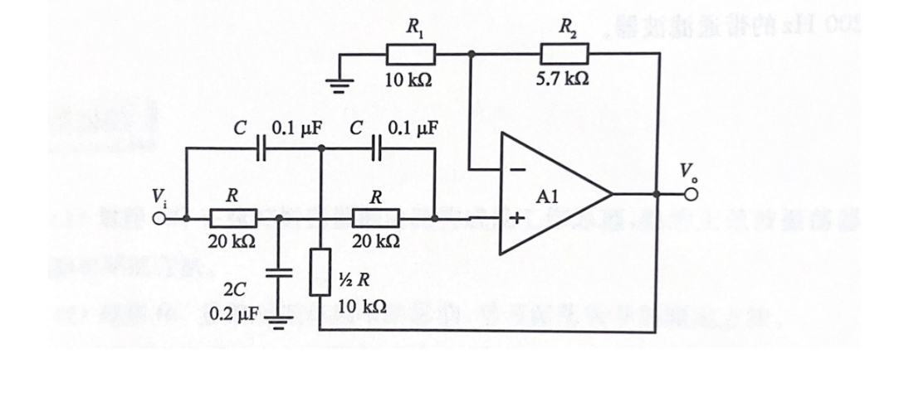
图4.30 带阻滤波器

实验测量：
表4-7 高通滤波器测量
$$V_{i} (V)$$ | 1 | 1 | 1 | 1 | 1 | 1 | 1 | 1 | 1
$$f (Hz)$$ | 10 | 20 | 30 | 40 |  | 100 | 200 | 300 | 400
$$V_{o} (V)$$

仿真结果：
$$V_{i} (V)$$ | 1 | 1 | 1 | 1 | 1 | 1 | 1 | 1 | 1
$$f (Hz)$$ | 10 | 20 | 30 | 40 |  | 100 | 200 | 300 | 400
$$V_{o} (V)$$

实验五 波形发生电路

（二）波形发生电路
1.RC正弦振荡器
（1）按照下图接线，并用示波器观察波形。
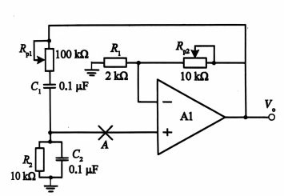
图5.1 RC正弦波振荡电路器
（2）按照下图接线，用莉萨如图形法测量出V0的频率f0，并与计算值比较
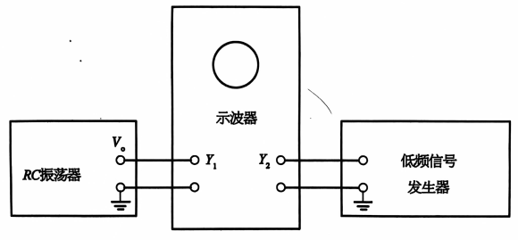
图5.4 李萨如图形法测量RC振荡器频率
理论计算公式：$f_{0}=\frac{1}{2πRC}$，其中$R=R_{p1}//R_{2}$

（3）改变振荡频率，重复（1）（2）
设法使文氏桥电阻R=10k$Ω$+20k$Ω$，先将Rp1调到30k$Ω$，然后再R2与地端串如一个20k$Ω$的电阻即可

（4）在前面的基础上，测定运算放大器放大电路的闭环电压放大倍数Avf。测出文氏桥的电阻$R_{p1}=R_{2}=30kΩ$时振荡器的输出电压Vo。然后，切断电源，保持$R_{p2}$不变，用信号发生器输出一个正弦信号代替选频网络输出信号（频率应该保持不变）接至一个1kΩ的电位器上，再从这个1kΩ电位器的滑动接点取Vi至运放同相输入端，如图所示，调解Vi使得Vo等于原值，测出此时的Vi。

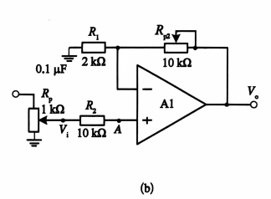
图5.6 RC振荡增益测量电路
理论计算：$A_{vf}=\frac{V_{o}}{V_{i}}$
实验测量：
表5.3 $A_{vf}$测量（实验）
$V_{i}$/V | $V_{o}$/V | $$A_{vf}$$

仿真测量：
表5.4 $A_{vf}$测量（仿真）
$V_{i}$/V | $V_{o}$/V | $$A_{vf}$$

仿真与实际测量相对误差：

2.矩形波发生电路
（一）固定占空比
（1）固定占空比的矩形波发生电路。实验电路如下图所示，双向稳压管稳压值一般在5～6V。
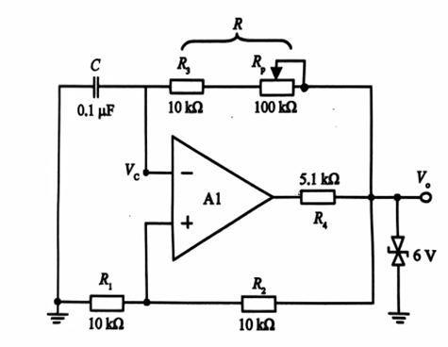
图5.7 矩形波发生电路
（2）接线后，观察$V_{C}$和$V_{o}$的波形以及频率。分别测出R=$10kΩ$、$110kΩ$时$V_{o}$的频率和输出幅值，并与理论值进行比较。
理论计算：
$$v_{o}=+V_{Z}$$
$$f=\frac{1}{T}=\frac{1}{2R_{f}Cln(1+2\frac{R_{2}}{R_{1}})}$$

表5.5 矩形波发生电路Vo测量（实验）
R/kΩ | $f_{o}$测量/Hz | $V_{o}$测量/V | $f_{o}$理论/Hz | $V_{o}$理论/V | $f_{o}$相对误差 | $V_{o}$相对误差 | $f_{C}$测量/Hz | $V_{C}$测量  /V
10
110

（二）占空比可调
（1）分析下图电路输出波形$V_{o}$的占空比如何调解，计算$V_{o}$的频率、占空比与元件参数之间的关系。
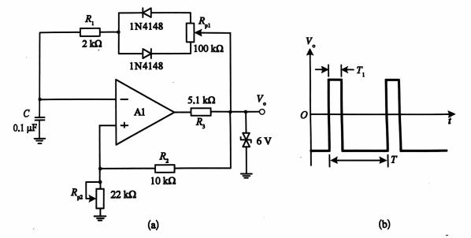
图5.9 矩形波发生电路波形图 （仿真）
理论分析占空比：
周期为
$$T=2R_{P1}CLN(1+2\frac{R_{P2}}{R_{p1}})$$
振荡频率为：
$$f=\frac{1}{T}$$
占空比为
$$σ=\frac{R_{p1下}}{R_{p1}}$$
根据实验，Rp2电阻值与占空比无关，Rp1上方电阻增大，下方电阻减小的时候，Vo的占空比会增加。反之，占空比会减小；Rp2电阻值阻值越小，Vo频率越高。

（2）按照下图接线，观测并测量电路的振荡频率、幅值和占空比，测量$R_{p2}$=10kΩ时，5组不同占空比与对应的$R_{p1}$值。
表5.7 不同占空比以及对应Rp1（实验）
Rp1下kΩ | 90 | 75 | 50 | 25 | 10
Rp1上kΩ | 10 | 25 | 50 | 75 | 90
频率/Hz
幅值Vpp/V
占空比/%
占空比理论值/%
相对误差

3.三角波和锯齿波发生电路
（一）三角波发生电路
（1）实验电路如下图所示，分析图中电路电阻Rp对输出波形Vo2的哪些参数有影响。
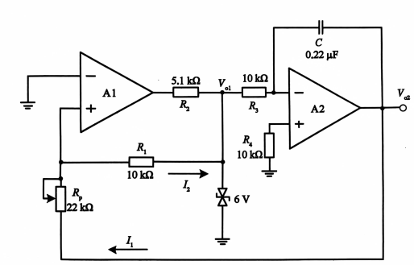
图5.13 三角波发生电路
（2）按照图中接线，分别观测Vo1和Vo2的波形并记录。
（3）如何改变输出波形的频率和输出幅值？测量5组不同Rp值对应的Vo2波形频率和幅值。

Rp/kΩ | 2 | 5 | 10 | 15 | 18
频率/Hz | 514 | 220 | 113 | 76.5 | 63.2
幅值/V | 0.78 | 1.85 | 3.75 | 5.45 | 6.58

（二）锯齿波发生电路
（1）实验电路如下图所示，分析图的输出电压Vo2的波形振荡频率和对称性如何调节。
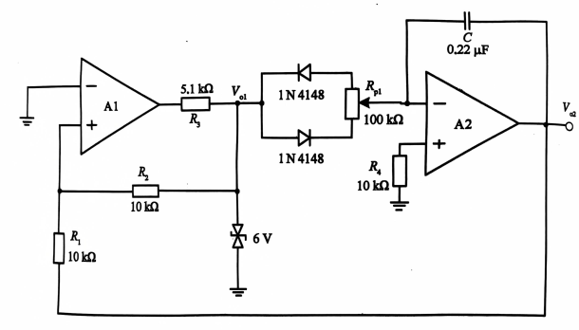
图5.17 锯齿波发生电路

波形对称性计算：
$$S=\frac{d_{L}-d_{R}}{d_{L}+d_{R}}$$

（2）按图接线，分别观测Vo1和Vo2的波形并记录。
（3）测量5组不同输出电压Vo2的波形对称性与对应的Rp1位置

Rp1下/kΩ | 10 | 30 | 50 | 70 | 90
对称性S

